Датчик касания
Ф. И. О. обучающегося ______________________________________________
Дата проведения__________________________________________________
Задание | Варианты ответов |  | Ответ | уровень освоения программы
Датчик касания -это? | - датчик;  - это аналоговый датчик, который может определять, когда красная кнопка датчика нажата, а когда отпущена.;  - датчик определяющий три положения нажатие, отпускания и щелчка.
Какой из датчиков «Датчик косания»? | 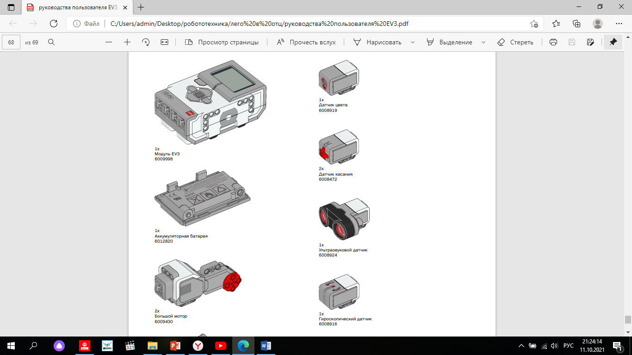  1)  2)  3)  4)
Какая картинка к какому режиму относится? (Перетащи названия к картинкам)  - Нажатие;  - Отпускание  - Щелчок | - 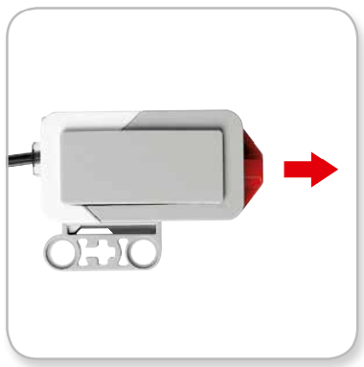  - 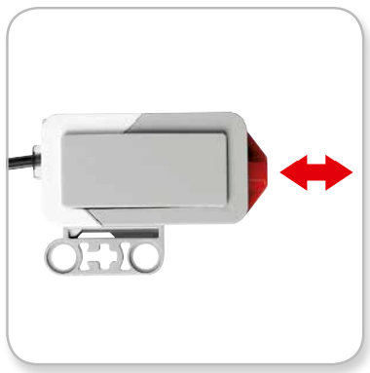  - 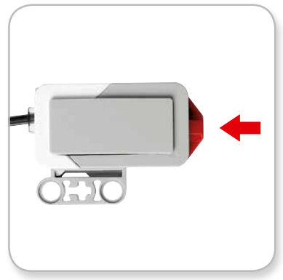
Опиши данную программу
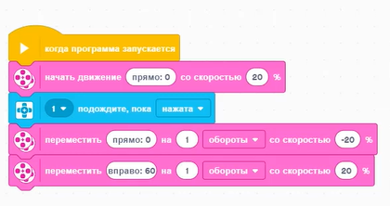
Опиши данную программу
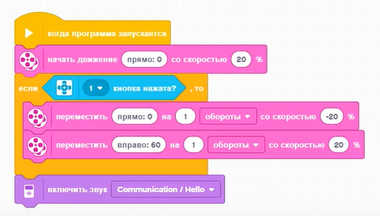
Опиши данную программу
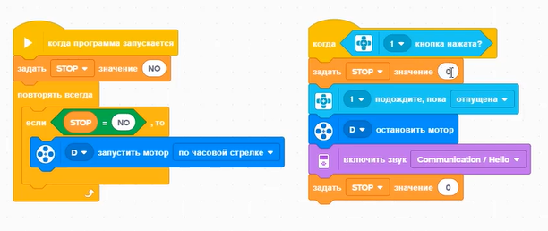

Итого:

